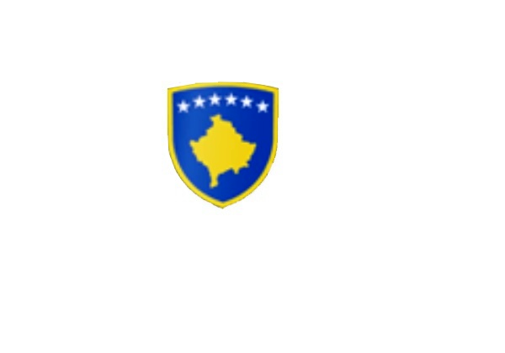

R E P U B L I K A E K O S O V Ë S
KUVENDI I KOMUNËS NË MALISHEVË

____________________________________________________________________________________________
Komiteti për Politikë dhe Financa
Nr. 02/____
Datë:11.02.2019
Mbështetur në nenin 52 të Ligjit nr.03/L-040 për Vetëqeverisjen Lokale, në bazë të nenit 27 të Statutit të Komunës së Malishevës, miratuar në mbledhjen e Kuvendit të Komunës së Malishevës me datë: 31.10.2008 (nr.01/871, datë 12.11.2008), dhe Rregulloren nr.02/175 datë:31.05.2017 për punën e Kuvendit, Komiteteve, dhe Komisioneve të Komunës së Malishevës.
Kryesuesi i Kuvendit të Komunës së Malishevës me datë: 11.02.2019
T H Ë R R E T
Mbledhjen e -II- (dytë) të rregullt të Komitetit për Politikë dhe Financa për vitit 2019, e cila do të mbahet ditën e Mërkurë me datë: 20.02.2019 duke filluar nga ora 10:00.

Mbledhja do të mbahet në sallën e qeverise komunale
Ftohet z/zj ______________________________ që të marr pjesë në këtë mbledhje.
Për këtë mbledhje propozojë këtë:

REND I DITËS
1. Shqyrtimi dhe miratimi i procesverbalit nga mbledhja e kaluar.
2. Shqyrtimi i kërkesës nr.01/117 datë:05.02.2019 dhe marrja e vendimit në lidhje me kërkesën nr.01/78
datë:24.01.2019 e parashtruar nga kryetari i fshatit Terpezë e Poshtme , për ndërtimin e Xhamisë.
3. Shqyrtimi dhe miratimi i Planit të Punës së Zyrës së Prokurimit Publik për vitin 2019.
4. Shqyrtimi i përgjigjes së Drejtorisë për Gjeodezi, Kadastër dhe Shërbim Pronësoro-Juridik nr.02/541 datë:
19.12.2018 lidhur me kërkesën nr.02/507 datë:04.12.2018, për ndërrim destinimin e tokës bujqësore në tokë
ndërtimore për z. Arsim Kransiqi.
5. Shqyrtimi i raportit të KRU “Hidroregjioni Jugor”, njësia operativë në Malishevë.
6. Shqyrtimi i Raportit të Komitetit për Diasporë për vitin 2018.
7. Shqyrtimi i Raportit të Komitetit për Barazi Gjinore për vitin 2018
8. Shqyrtimi i Raportit të Komitetit për Bujqësi dhe Zhvillim Rural për vitin 2018
9. Shqyrtimi i Raportit të Komitetit për Arsim, Kulturë, Rini dhe Sport për vitin 2018.
10. Shqyrtimi i Raportit të Komitetit për Komunitete për vitin 2018
11. Shqyrtimi i Raportit të Komitetit për Familje të Dëshmorëve, Invalid, Veteranë të Luftës së UÇK-së, si dhe të
Martirëve të Luftës për vitin 2018.
12. Shqyrtimi i Raportit të Komitetit për Shëndetësi dhe Mirëqenie Sociale dhe Persona me Aftësi të Kufizuara
për vitin 2018.
13. Shqyrtimi i Raportit të Komisionit Komunal të Aksionarëve për vitin 2018.
14. Shqyrtimi dhe miratimi i Planit vjetor të punës nr.01/138 datë:08.02.2019 të Këshillit Komunal për Siguri në
Bashkësi.
15. Inicimi i procedurave për plotësimim dhe ndryshimin e Rregullores për ndarjen e Subvencioneve dhe
Transfereve.
16. Shqyrtimi i Raportit të DKAE-së, për përfundimin e gjysmevjetorit të parë të vitit shkollor 2018/19.
17. Shqyrtimi i kërkesave.
18. Të ndryshme.

Ardhja e juaj është e domosdoshme! Kryesuesi i Kuvendit
Malishevë, Shkurt - 2019 Rrahim Morina
______________

